HTML e CSS

A semântica é dada em TAGs geralmente as TAGs vão começar com a função <h1> Exemplo de título </h1> ou <p> Exemplo de parágrafo </p> ficando assim:

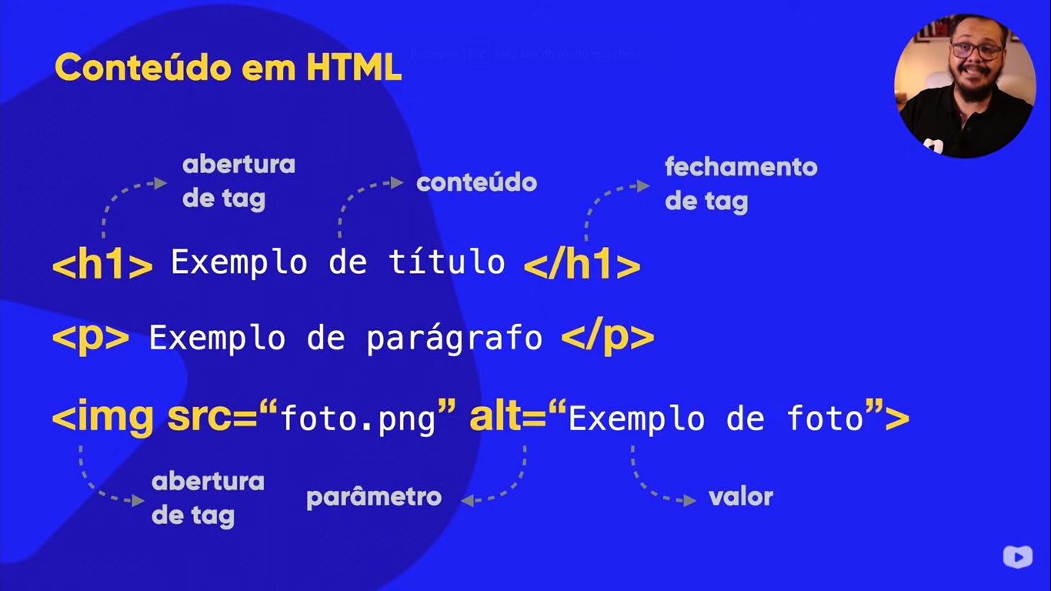

O CSS são os estilos das camadas de uma página e é dada em declarações (par de propriedade e valor) que podem modicar a fonte, a cor, o tamanho por exemplo e sempre tem que ser separada por “;”:

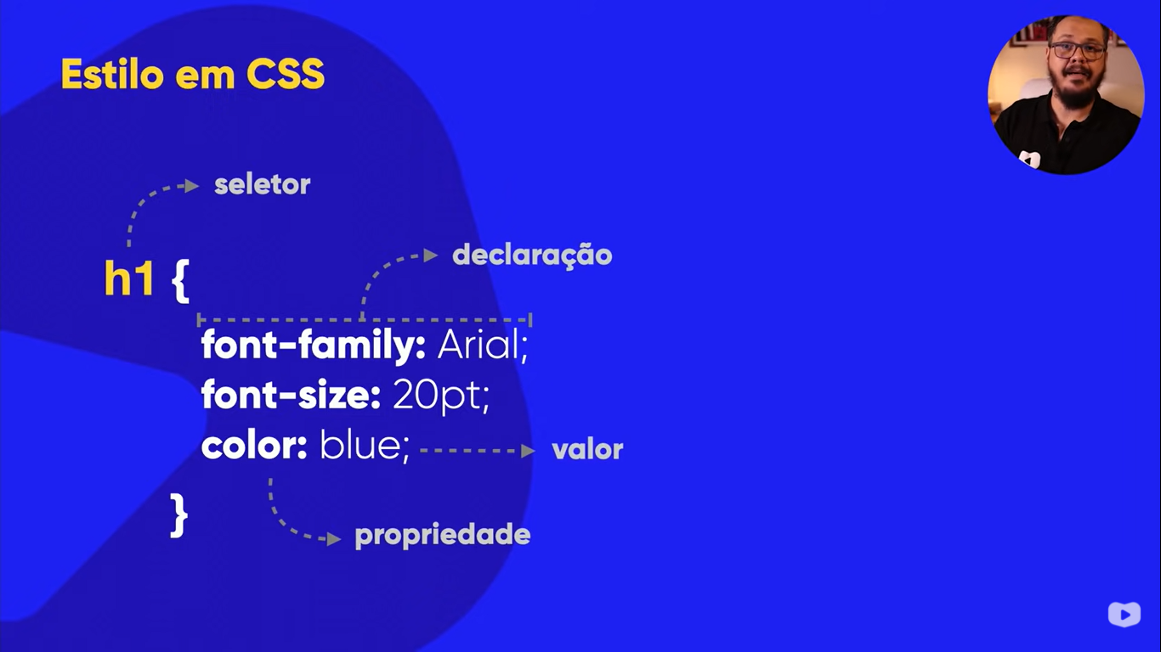

Estrutura básica do documento

Sempre tem que começar dizendo que será construído em HTML5 e em português com a seguinte estrutura:

< ! DOCTYPE html>

<html lang=”pt-br”>

<head>

<meta charset=”UTF-8”> (isso quer dizer que a página vai reconhecer caracteres diferenciados como acentos e ç)

<meta name=”viewport”

Contente=width=device-width,

Initial-scale=1.0>

<title>Document</title> (isso quer dizer que vai ser utilizado todo o espaço em branco da página e de forma padrão)

<head>

<body> (aqui fica o conteúdo do site)

<h1> Olá, Mundo! </h1>

<body>

</html>

